JUAN EL BAUTISTA

LUCAS 3:1-22

Nombre y apellidos:

Curso:

Centro:
JUAN EL BAUTISTA
LUCAS 3:1-22

INTRODUCCION
Enviado por Dios para preparar el camino para la venida del Mesías (Jesús). Juan era de descendencia sacerdotal por el lado de ambos padres (Lc 1:5-25), (Lc 1:56-58). Vivió como un nazareo en el desierto y fue lleno del Espíritu Santo desde su nacimiento (Lc 1:15).

Su ministerio inicial se llevó a cabo en el desierto de Judea y en el valle del Jordán. El tema principal de su predicación era que la venida de la edad mesiánica estaba cerca y la necesidad de una preparación espiritual adecuada para recibirla.
Aunque Jesús y Juan era primos, parece ser que Juan no supo que Jesús era el Mesías hasta que vio al Espíritu Santo descender sobre él durante su bautismo (Jn 1:32-34). Jesús expresó su franco aprecio por Juan, declarando que había sido más que un profeta, y que verdaderamente había sido un mensajero de Dios enviado para prepararle el camino (Mt 11:10-19).

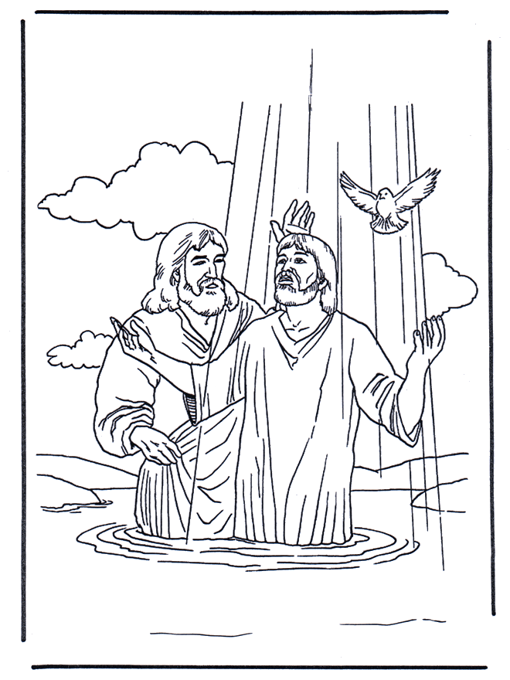
ACTIVIDAD 1: COLOREA ESTE DIBUJO

”Y él vino por toda la tierra al rededor del Jordán predicando el bautismo del arrepentimiento para la remisión de pecados”

JUAN EL BAUTISTA
VERSO DE MEMORIA

"Y él fue por toda la región contigua al Jordán, predicando el bautismo del arrepentimiento para perdón de pecados." (Lucas 3:3)

COMPLETA EL ESPACIO VACIO
- "Vino palabra de Dios a , hijo de Zacarías, en el desierto." (Lucas 3:2)

- Juan "Fue por toda la región contigua al , predicando el del arrepentimiento para perdón de pecados." (Lucas 3:3)

FALSO O VERDADERO
- "Preparad el camino del Señor; y enderezad sus sendas." (Lucas 3:4)

FALSO O VERDADERO

ENCIERRA LAS PALABRAS CORRECTAS
- Juan dijo: "haced, pues frutos (dignos, indignos) de arrepentimiento." (Lucas 3:8)

FALSO O VERDADERO
- "Todo árbol que no da buen fruto se corta y se hecha en el fuego." (Lucas 3:9)

FALSO O VERDADERO

- "Pero viene uno más poderoso que yo, de quien no soy digno de desatar la correa de su calzado; él os bautizará en Espíritu Santo y fuego." (Lucas 3:16)

FALSO O VERDADERO

COMPLETA EL ESPACIO VACIO
- "Aconteció que cuando todo el pueblo se bautizaba, también fue bautizado; y
, el cielo se abrió." (Lucas 3:21)

- "Y descendió el El Espíritu Santo sobre él en forma corporal como . "

(Lucas 3:22)

- "Y vino una voz del cielo, que decía tú eres mi ; en ti tengo complacencia." (Lucas 3:22)

JUAN EL BAUTISTA

LUCAS 3:1-22

S | G | A | L | I | L | E | A | G | Y | S | O | M | S | I | T | U | A | B | O
M | K | J | H | G | F | D | A | E | R | T | Y | H | B | M | N | H | G | B | V
J | H | U | I | O | P | E | U | N | B | V | C | V | N | A | D | R | O | J | P
O | P | I | U | Y | T | S | N | W | Q | A | S | X | C | V | B | N | M | M | N
J | H | G | F | D | R | I | Y | U | I | O | P | A | L | O | M | A | I | U | Y
G | H | J | K | L | O | E | U | Y | T | R | E | W | S | X | C | V | B | N | M
Y | U | U | I | O | P | R | K | J | H | G | F | D | S | A | Q | W | E | R | T
Y | U | A | O | P | L | T | J | H | G | F | D | S | A | Q | W | E | R | T | Y
L | I | N | P | J | J | O | G | U | D | Y | W | P | N | C | V | B | N | M | J
U | I | K | L | H | K | M | N | B | V | C | S | S | A | E | D | F | R | T | G
H | Y | U | J | K | I | J | K | L | O | I | U | Y | S | R | P | E | R | P | I
E | J | U | E | S | P | I | R | I | T | U | S | A | N | T | O | B | G | R | R
R | D | C | M | J | U | Y | H | G | B | V | E | R | E | D | C | V | R | E | G
O | Y | U | J | K | I | O | L | P | M | K | J | U | Y | H | H | Y | G | P | R
D | D | T | R | F | G | V | B | H | J | N | M | K | I | O | L | I | U | A | T
E | F | G | T | R | O | P | R | E | D | I | C | A | N | D | O | V | F | R | E
S | C | A | I | F | A | S | U | Y | O | I | A | J | H | G | F | R | E | A | C
N | H | Y | T | G | B | V | F | R | E | D | D | V | F | R | T | G | H | D | K
I | U | J | H | Y | T | R | E | W | M | J | H | Y | T | G | B | L | O | I | K
O | T | N | E | I | M | I | T | N | E | P | E | R | R | A | C | D | E | W | S

ANAS | HERODES | PREDICANDO
BAUTISMOS | PREPARAD | CAIFAS
JESUS | ARREPENTIMIENTO | PALOMA
JUAN | DESIERTO | GALILEA
JORDAN | ESPIRITU SANTO

JUAN BAUTIZA A JESUS

MARCOS 1:1-11

Nombre y apellidos:

Curso:

Centro:

"JUAN BAUTIZA A JESUS” MARCOS 1:1-11
1. LEE MARCOS1:1-11 Y, PON LAS PALABRAS QUE FALTAN EN EL TEXTO BÍBLICO:
1Principio del _______________de Jesucristo, Hijo de Dios.
² Como está escrito en ________________el profeta:
He aquí yo envío mi mensajero delante de tu faz,
El cual preparará_______________ tu camino delante de ti.
³ Voz del que ________________en el desierto:
Preparad el _________________ del Señor;
Enderezad sus sendas. m
⁴ bautizaba Juan en el desierto, y predicaba el_________________ de arrepentimiento para perdón de pecados.
⁵ Y salían a él toda la provincia de Judea, y todos los de Jerusalén; y eran bautizados por él en el río _______________, confesando sus pecados.
⁶ Y Juan estaba vestido de ______________ de camello, y tenía un cinto de cuero alrededor de sus _____________________; y comía langostas y miel silvestre.
⁷ Y predicaba, diciendo: Viene tras mí el que es más _________________que yo, a quien no soy digno de desatar encorvado la correa de su calzado.
⁸ Yo a la verdad os he _______________ con agua; pero él os bautizará con Espíritu Santo.

El bautismo de Jesús
⁹ aconteció en aquellos días, que Jesús vino de ______________ de Galilea, y fue bautizado por ________________ en el Jordán.
¹⁰ Y luego, cuando subía del agua, vio abrirse los cielos, y al ___________________ como paloma que descendía sobre él.
Y vino una voz de los cielos que decía: Tú eres mi _______________ ____________; en ti tengo complacencia-

2.CONTESTA ESTAS PREGUNTAS SOBRE EL TEXTO:

- ¿Qué hacia Juan en el desierto?

- ¿Cómo estaba vestido Juan EL Bautista?

- ¿A quién bautizó Juan en el rio Jordán?

"JUAN BAUTIZA A JESUS"

MARCOS 1:1-11

VERSO DE MEMORIA

"Y vino una voz de los cielos que decía: Tú eres mi Hijo amado; en ti tengo complacencia." (Marcos 1:11)

LEYENDO EL VERSÍCULO EN TU BIBLIA DI SI ES, FALSO O VERDADERO
- "Bautizaba Juan en el desierto, y predicaba el bautismo de arrepentimiento para perdón de pecados. " (Marcos 1:4)

FALSO O VERDADERO

LEYENDO EL TEXTO BIBLICO, ENCIERRA LAS PALABRAS CORRECTAS
- Arrepentimiento significa: Que tu (corazón, zapato) es cambiado.

- ¿Qué clase de ropas llevaba Juan? (Marcos 1:6)

PELO DE CAMELLO BOTAS VAQUERAS
TENIS CINTO DE CUERO

¿Qué comía él ? (Marcos 1:6)

LANGOSTAS FRUTAS Y VERDURAS
BISTEC MIEL SILVESTRE

LEYENDO EL TEXTO BIBLICO, COMPLETA EL ESPACIO VACIO
- "Aconteció en aquellos días, que Jesús vino de Nazaret de Galilea, y fue por Juan en el ." (Marcos 1:9)

- "Y luego, cuando subía del agua, vio abrirse los cielos, y al como
que descendía sobre él." (Marcos 1:10)

JUAN BAUTIZA A JESUS.

MARCOS 1:1-11

S | E | S | P | I | R | I | T | U | S | A | N | T | O | L | K | M | N | B | O
M | K | J | H | G | F | D | S | E | R | T | Y | H | B | M | N | H | G | B | V
J | H | U | I | O | P | L | M | N | B | A | U | T | I | Z | A | R | O | L | P
O | P | I | U | Y | T | R | E | W | Q | A | S | X | C | V | B | N | M | M | C
J | H | G | F | S | R | T | Y | U | I | M | P | M | J | K | L | O | I | U | O
G | H | J | K | U | O | I | U | Y | T | A | E | W | S | X | C | V | B | N | M
Y | U | U | I | S | P | L | K | J | H | D | F | D | S | A | M | O | L | A | P
Y | U | I | O | E | L | K | J | H | G | O | D | S | A | Q | W | E | R | T | L
L | I | J | P | J | J | P | G | U | D | Y | W | P | X | C | V | B | N | M | A
U | I | K | L | H | K | M | N | B | V | C | X | S | W | E | D | F | R | T | C
H | S | U | J | K | I | J | U | A | N | I | U | Y | T | R | E | L | O | P | E
K | O | U | Y | T | G | H | U | Y | T | R | F | G | H | J | N | B | G | T | N
E | L | B | A | U | T | I | S | T | A | V | F | R | E | D | C | V | R | T | C
H | E | U | G | K | I | O | L | P | M | K | J | U | Y | H | H | Y | I | T | I
F | I | T | U | F | G | V | B | H | J | N | M | K | I | O | L | I | O | Y | A
R | C | G | A | R | O | P | L | K | M | N | H | Y | T | G | B | V | F | R | E
D | C | V | F | R | T | G | N | A | D | R | O | J | H | G | F | R | E | D | C
N | H | Y | T | G | B | V | F | R | E | D | C | V | F | R | T | G | H | M | K
I | U | J | H | Y | T | R | E | W | M | E | N | S | A | J | E | R | O | I | K
J | U | Y | H | O | N | G | I | D | B | G | T | R | F | V | C | D | E | W | S

BAUTIZAR | JESUS | AMADO
JUAN | EL BAUTISTA | HIJO
PALOMA | RIO | JORDAN AGUA
CIELOS | MENSAJERO COMPLACENCIA | ESPIRITU SANTO
DIGNO

JUAN BAUTIZA A JESUS.

MARCOS 1:1-11

BUSCA LAS DIFERENCIAS:

PARA PENSAR:
JESÚS SE BAUTIZO PARA DAR TESTIMONIO DE QUE ES EL HIJO DE DIOS.

, NOSOTROS NOS BAUTIZAMOS, ES PARA MOSTRAR A TODOS QUE HEMOS CREIDO EN ÉL

EL BAUTISMO ES UN SIMBOLO
DE LA MUERTE AL PECADO
CUANDO ENTRAS DENTRO DEL AGUA
Y EL COMIENZO A UNA VIDA NUEVA
CUANDO SALES DEL AGUA.

